雙溪國小108學年度三年甲班實施家庭教育課程
年級 | 學期/週次 | 學習領域及單元名稱 | 時數
三 | 上/14、15 | 綜合領域—生活智慧家  -1小主人與小客人  -2快樂動手做 | 4
 | 下/11、12、13 | 健康與體育—四、飲食與健康  -1飲食學問大  -2怎麼吃才健康 | 3
 | 下/11 | 綜合活動—三、生活調味料  -1心情氣象臺 | 1
108綜合領域—生活智慧家-1小主人與小客人
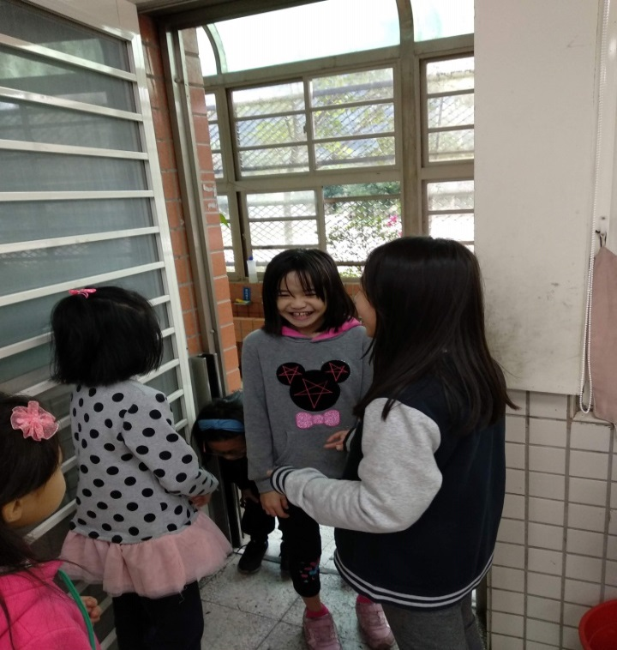 | 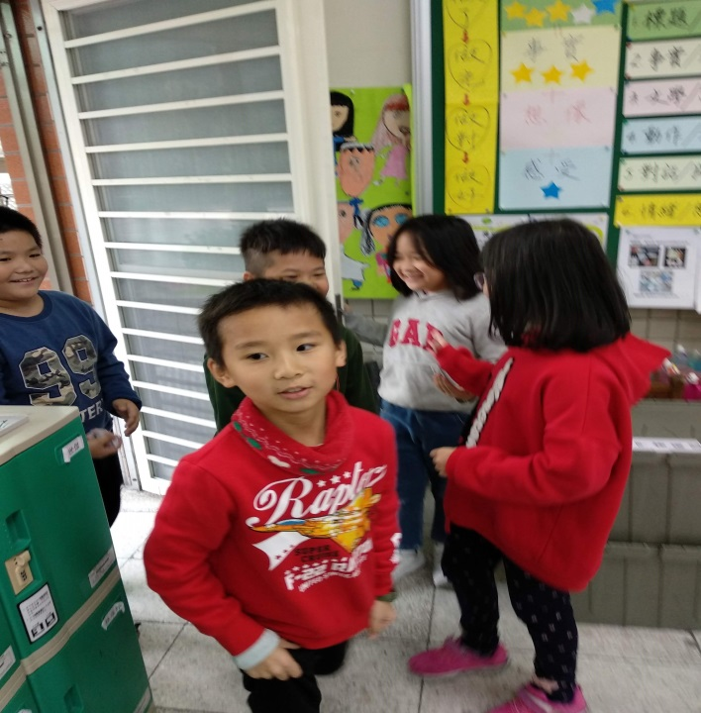
到同學家作客生活實踐。各組進行角色扮演的練習，小主人歡迎小客人到來。
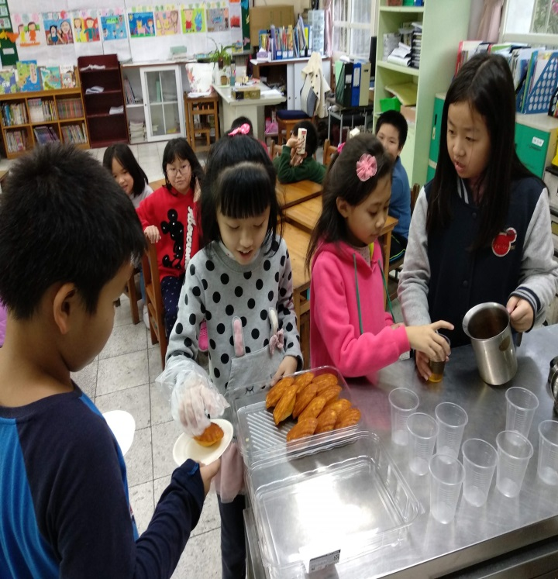 | 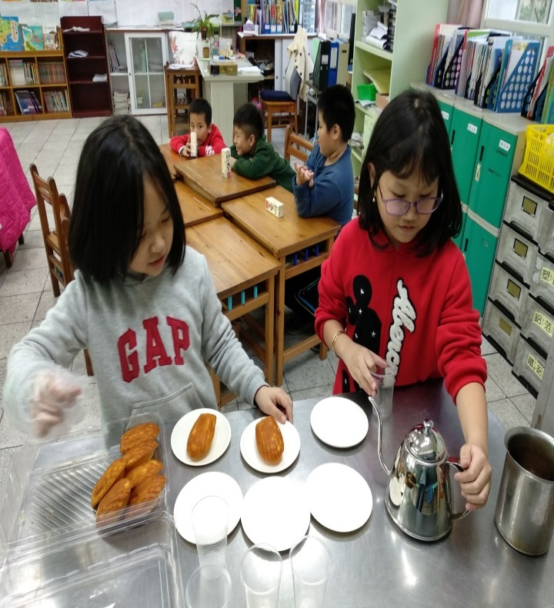
小主人準備點心飲料招待小客人

108綜合領域—生活智慧家-1小主人與小客人
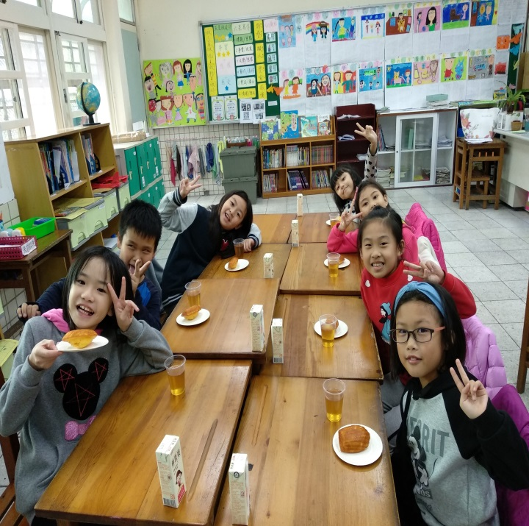 | 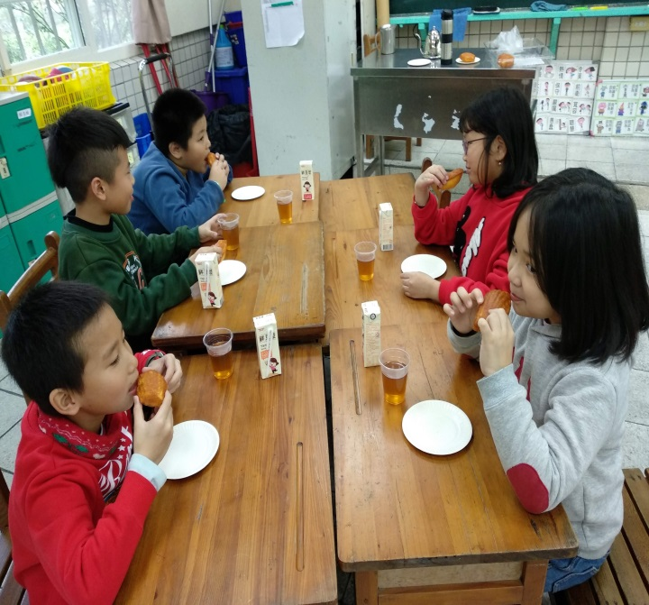
小主人小客人生活實踐，注意餐桌禮儀。
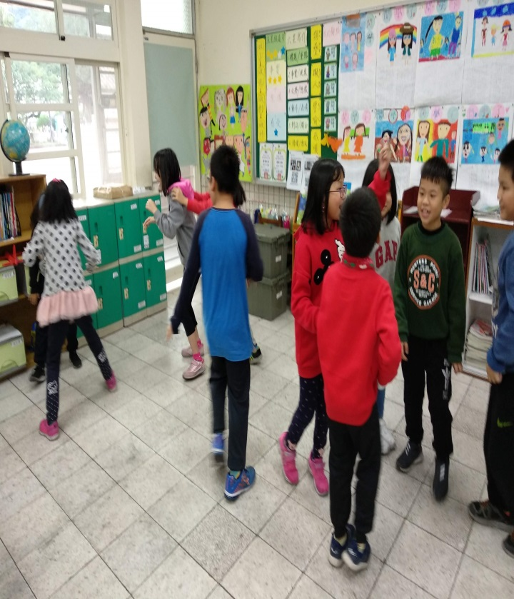 | 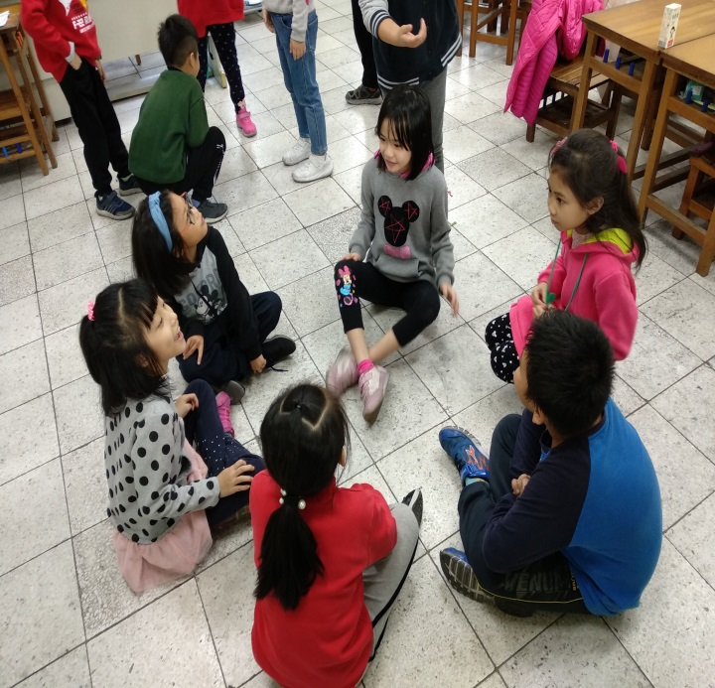
小主人小客人生活實踐，和樂的一起玩。
108綜合領域—生活智慧家-1小主人與小客人
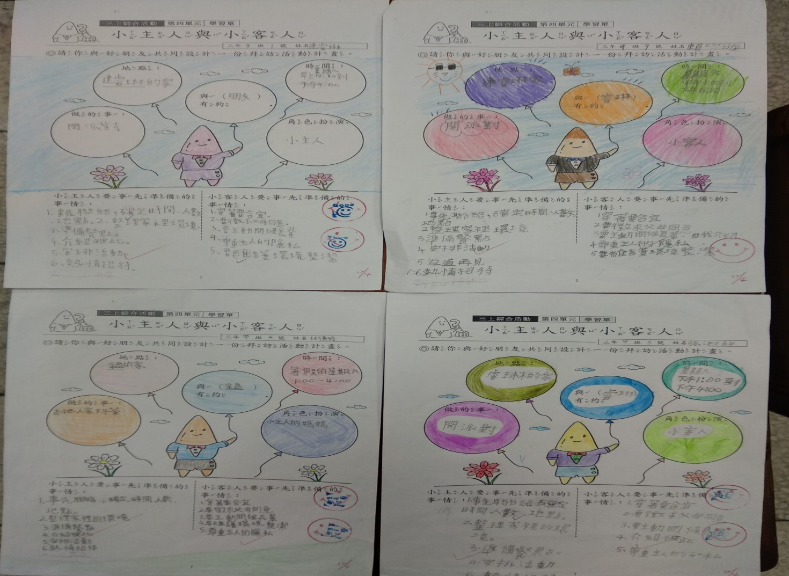
小主人與小客人學習單
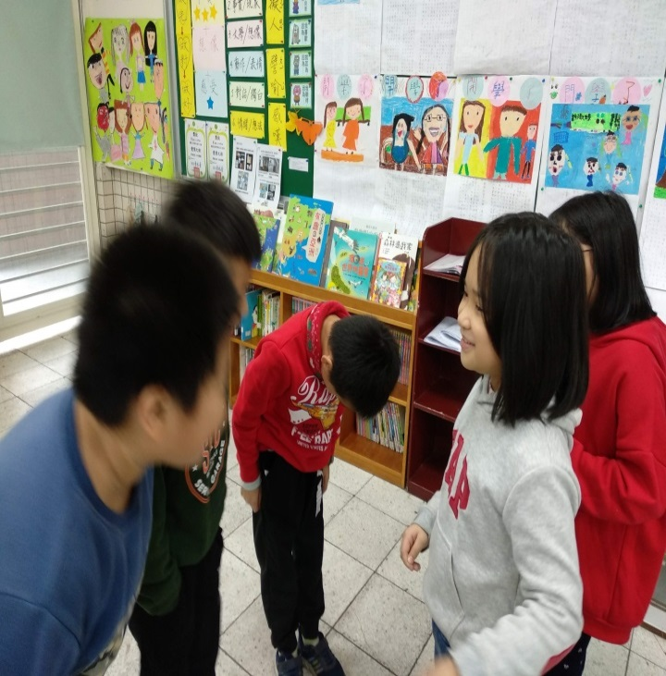 | 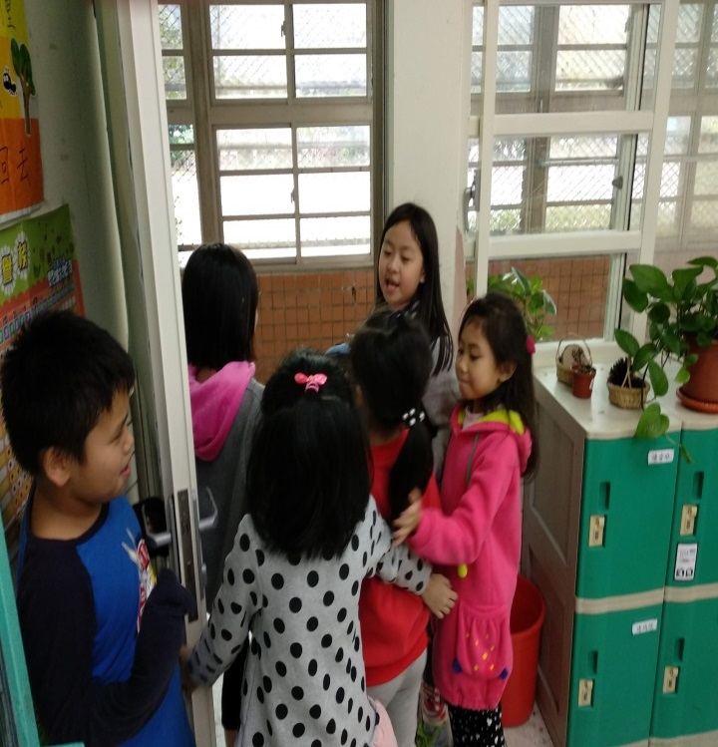
小主人小客人生活實踐，有禮貌互道再見。
108綜合領域—生活智慧家-2快樂動手做 學習單
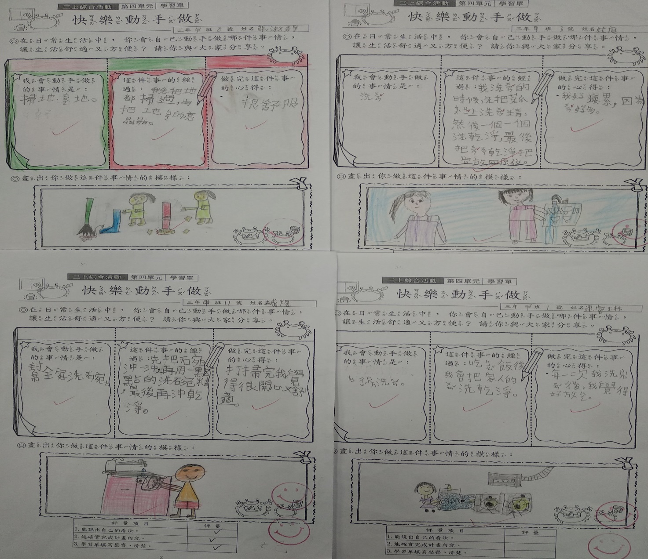
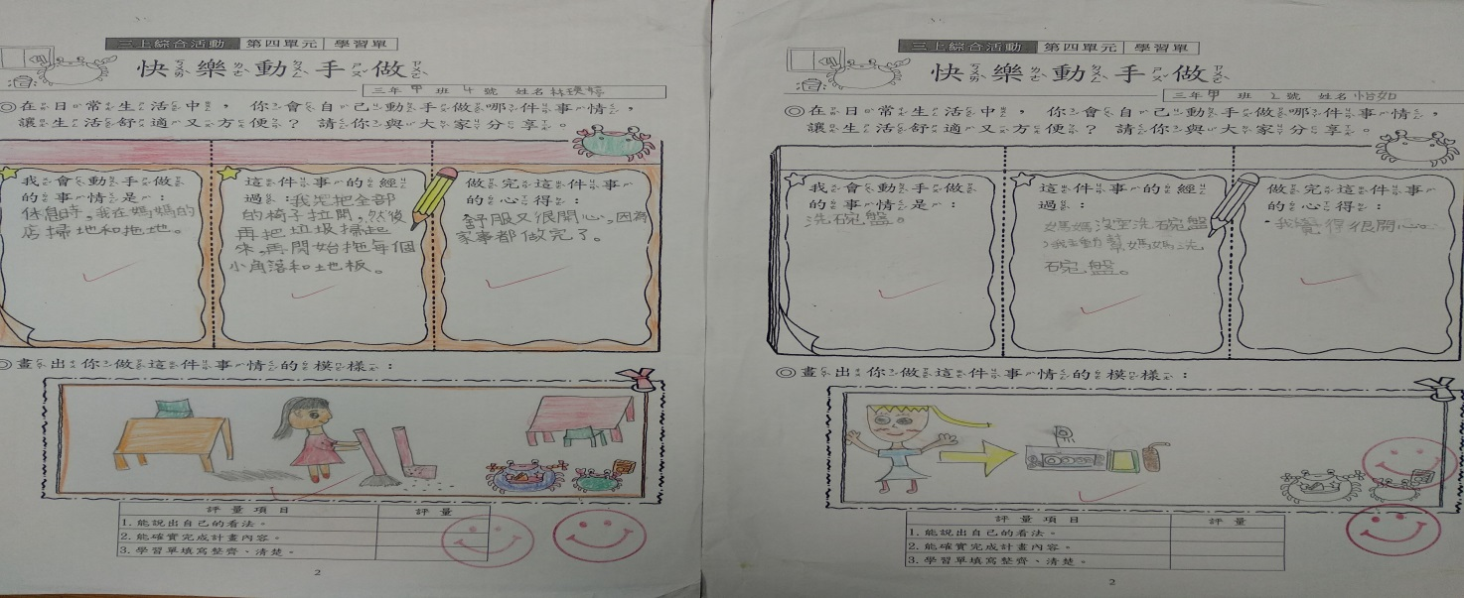

健康與體育—四、飲食與健康
-1飲食學問大
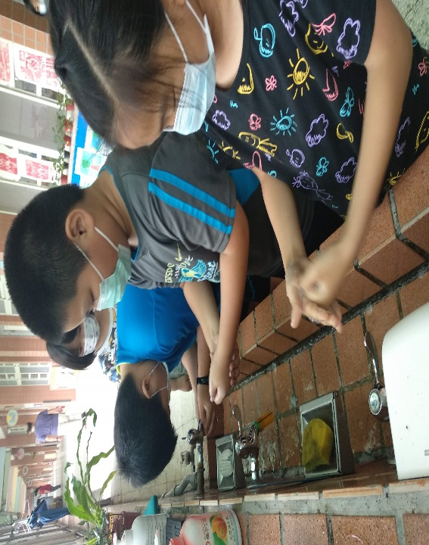  餐前確實洗手 | 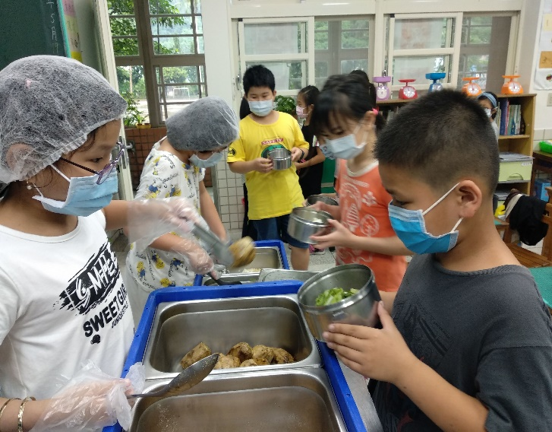  懂得感恩，拿取適合自己的飲食分量
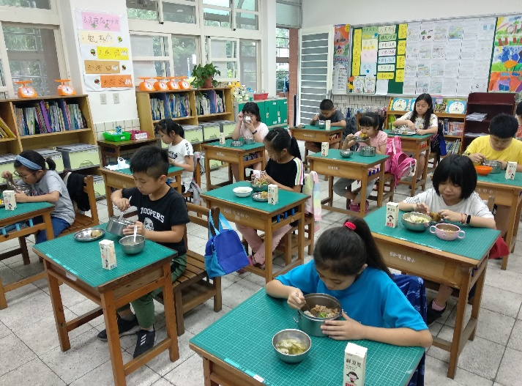  乾淨的用餐環境，好好享用餐點 | 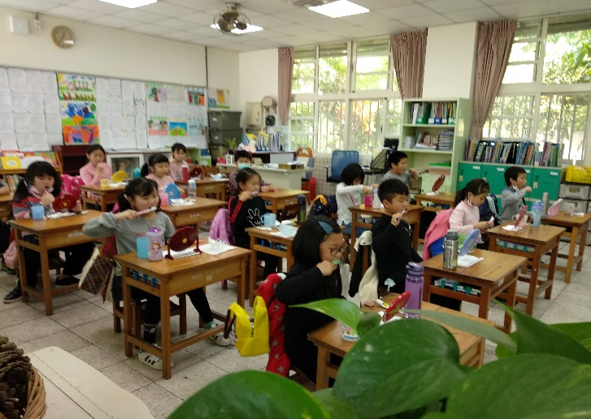  餐後確實潔牙
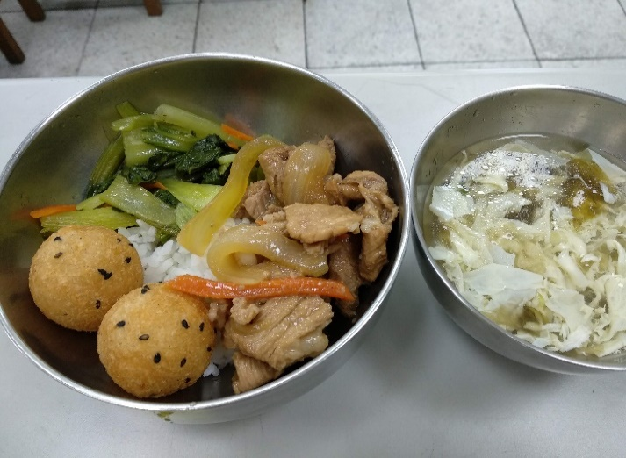 | 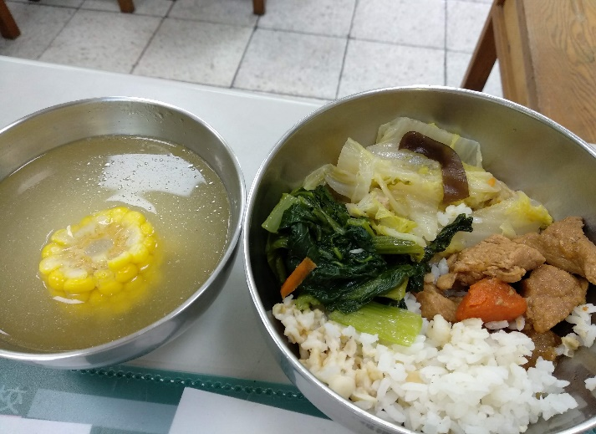
家庭的飲食習慣會深深影響孩子，讓孩子從學校午餐分辨正確的飲食習慣，認識食物的營養與搭配，知道太油、太鹹、太甜、太辣是不好的影響。
健康與體育—四、飲食與健康
-2怎麼吃才健康
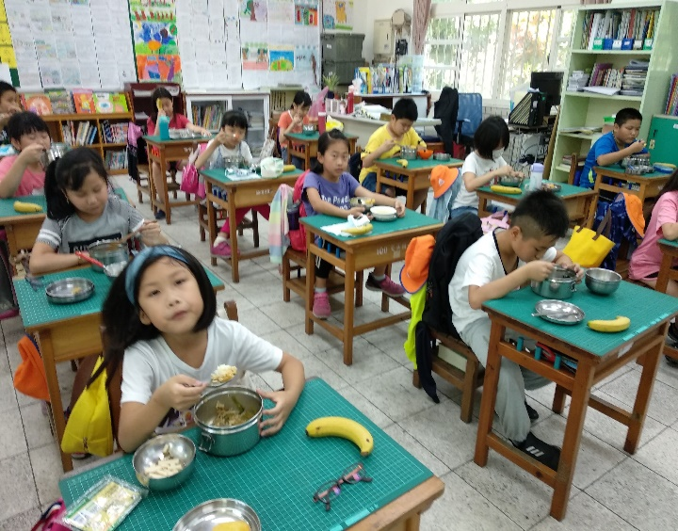 |  | 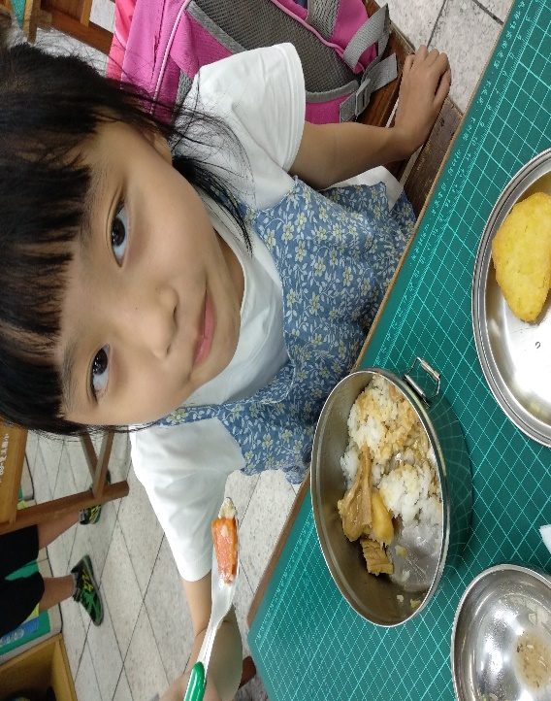
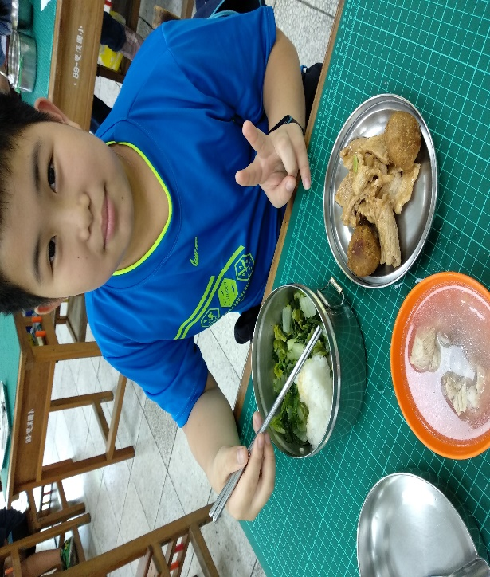 |  | 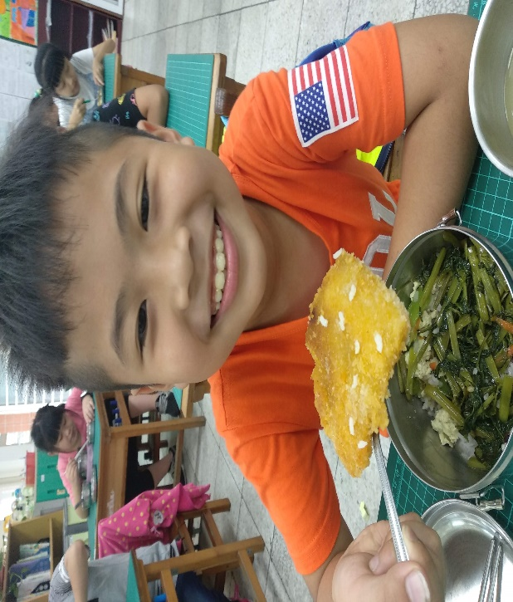
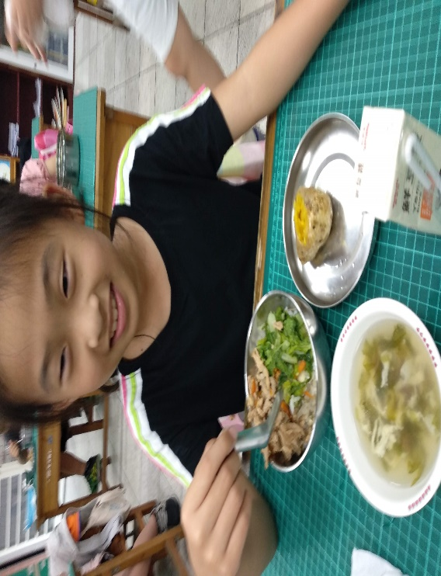 |  | 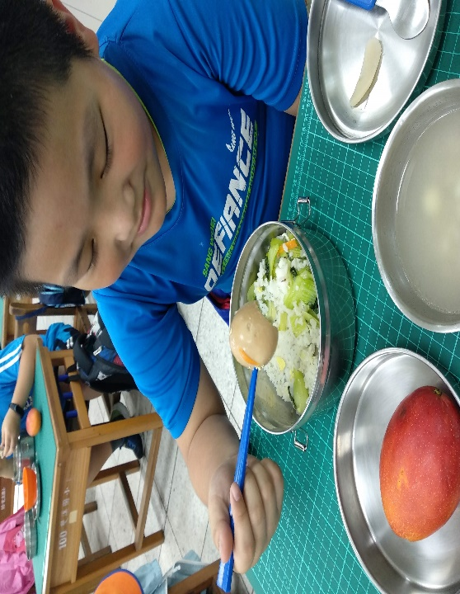
利用每天午餐時間，讓孩子說說看，認識安全、多樣性、高纖維的食物。
綜合活動—三、生活調味料
-1心情氣象臺
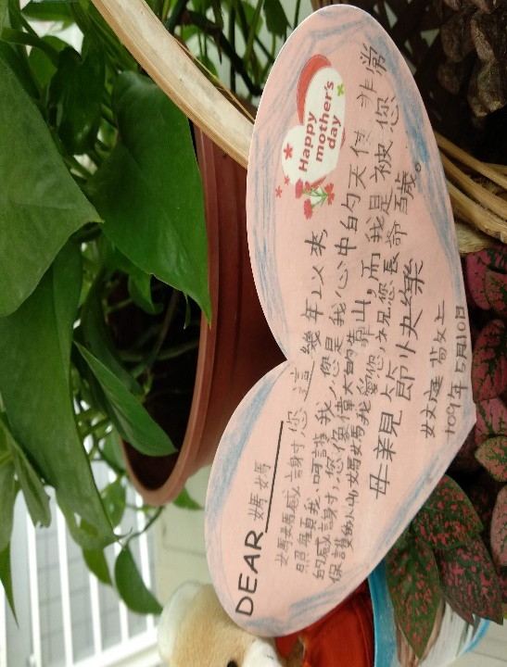 |  | 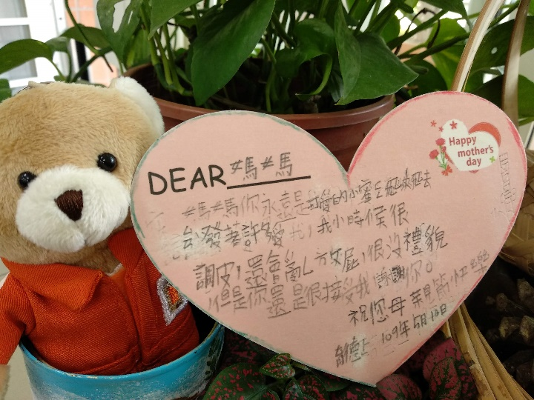
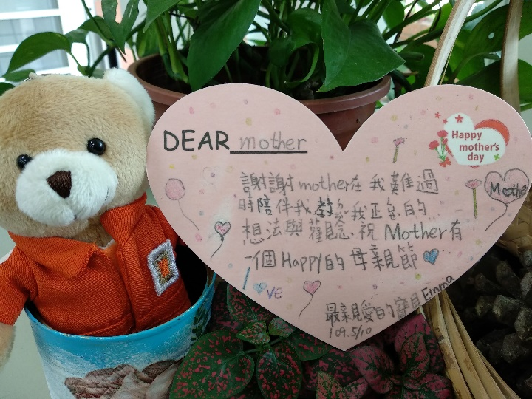 |  | 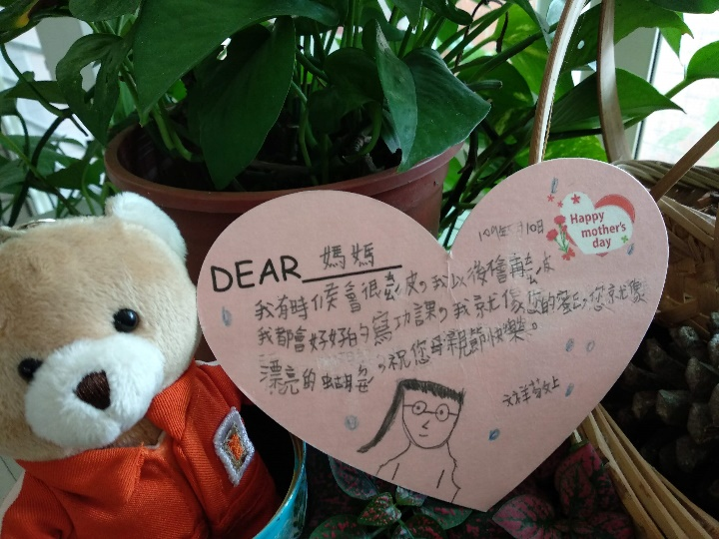
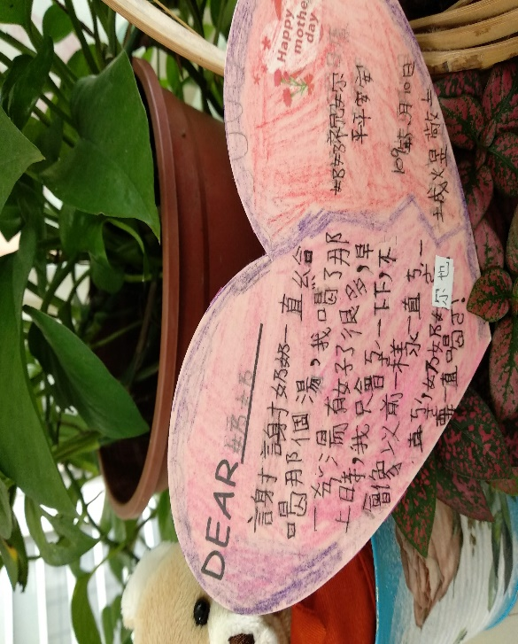 |  | 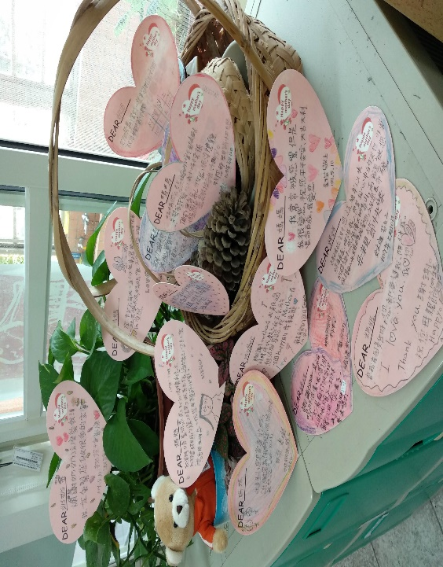
利用母親節時，寫張卡片表達對母親的愛與感謝。

